**Redoxné reakcie**

Objasnite podstatu oxidácie a redukcie. Uveďte príklady látok, ktoré pôsobia ako oxidovadlá alebo redukovadlá. Popíšte oxidačno – redukčné deje na príklade vybranej zlučovacej chemickej reakcie.

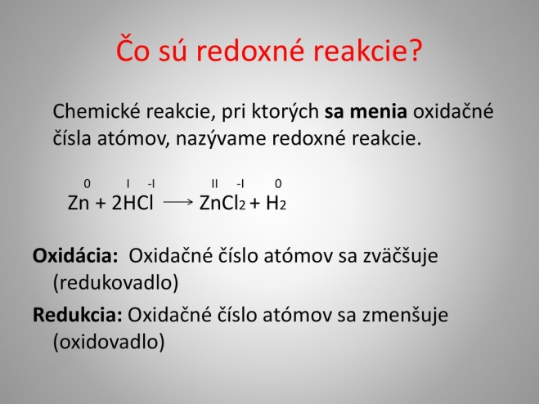PRINCÍP: PRIJÍMANIE al. ODOVZDÁVANIE ELEKTRÓNOV (e-)

|  |
| --- |
| **REDUKCIA = znižovanie oxidačného čísla = prijímanie elektrónov (+e-)**  **2HI + 2e- → H20**  **Cu2+ + 2e- → Cu0**  **OXIDÁCIA = zvyšovanie oxidačného čísla = odovzdávanie elektrónov (-e-)**  **Zn0 - 2e- → Zn 2+** |

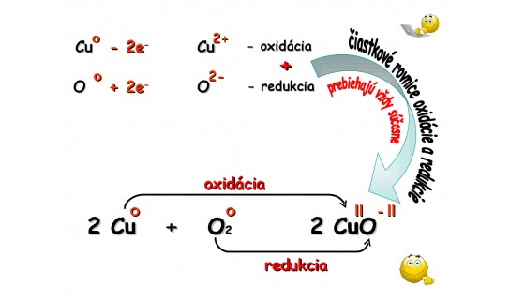**POLREAKCIE=čIASTKOVé R.**

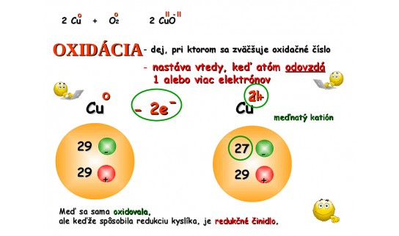 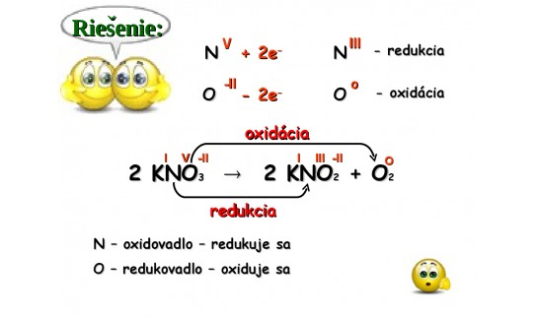

**OXIDOVADLO=OXIDAČNÉ ČINIDLO – látka, ktorá sama seba redukuje a druhých oxiduje (zvyšuje OX.Č) príklady O3, KMnO4,**

**REDUKOVADLO=REDUKČNÉ ČINIDLO**

* **látka, ktorá sama seba oxiduje a druhých redukuje (znižuje OX.Č)**
* **vodík, alkalické kovy, kovy alk.zemín, hliník – princíp aluminotermie**

**Zn + HCl → ZnCl2 + H2**

**Zn0 - 2e- → Zn 2+ OXIDÁCIA**

**2 H+ + 2e- → H20 REDUKCIA**

Pr. Doplňte stechiometrické koeficienty v rovnici:

Ag + HNO3  AgNO3 + NO + H2O

**Pr.** Na základe usporiadania prvkov v rade napätia kovov rozhodnite, či prebehne redoxná reakcia, ak ponoríme železný klinec do roztokov: NaCl, HCl, CuSO4, H2SO4.

**PRAVIDLO: PRVOK STOJACI VIAC VĽAVO VYTLAČÍ ZO ZLÚČENINY TEN STOJACI VIAC NAPRAVO V BRK**.

Beketov rad napätia kovov(BRK) (elektrochemický rad napätia kovov) – elektródový štandardný potenciál H =0

K Na Ca Mg Al Zn Fe Pb **H** Cu Ag Hg Au   
------NEUŠLACHTILÉ------- |-UŠLACHTILÉ-

**Pr.** Rozhodnite, či prebehne reakcia: Pb(NO3)2 + Mg   

FeSO4 + Cu 

CuCl2  + Fe 

Poznámka:(meď s HCl nereaguje)

**Pr.** Nakreslite a popíšte elektrolýzu vodného roztoku NaCl a porovnajte ho s elektrolýzou taveniny NaCl.

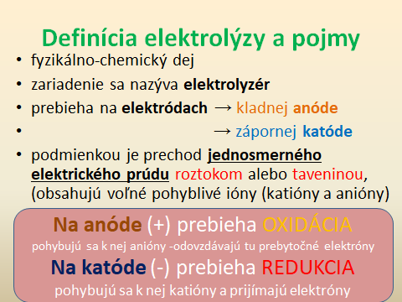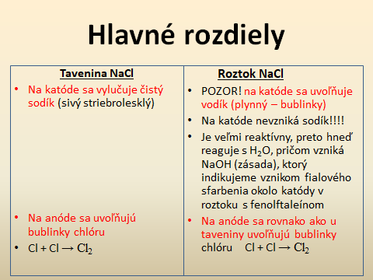

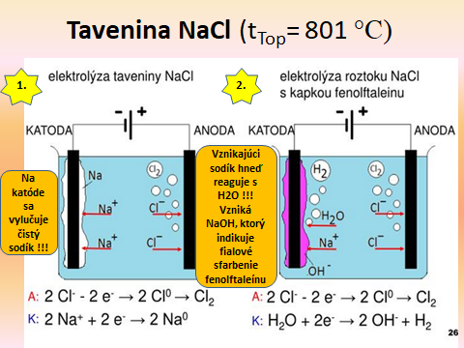

1. **Protolytické reakcie**

Objasnite podstatu teórií kyselín a zásad a pojem protolytické reakcie. Na príklade chemickej reakcie vyznačte konjugované páry. V čom spočíva princíp neutralizácie? Zaraďte jednotlivé zlúčeniny a ióny medzi kyseliny a zásady a  svoje tvrdenie zdôvodnite: HCl, HNO3, HSO4-, NH3, OH-. Objasnite pojem silná kyselina, stredne silná kyselina, slabá kyselina, silná zásada, slabá zásada a ku každému uveďte konkrétne príklady. Ako súvisí sila kyseliny s hodnotou jej disociačnej konštanty?

Chemické reakcie zaoberajúce sa kyselinami a zásadami, kde princípom je výmena protónov H+ teda ich prijímanie alebo odovzdávanie voláme **protolytické=acidobázické reakcie.**

Teórie: 1. Arrheniova teória K a Z.

Kyselina je látka, schopná vo vodnom roztoku odštepovať protón H+

Zásada je látka, schopná vo vodnom roztoku odštepovať OH- (hydroxidový anión)

HNO3 → H+  + NO3- reakcia je obojsmerná

NaOH → Na+  + OH-

Zistilo sa, že tieto reakcie neprebiehajú iba vo vodných roztokoch a zásaditý charakter majú aj látky, ktoré neobsahujú OH**-**

V súčasnosti je platná Bronstedtova teória K a Z: (Bronsted a Lowry)

|  |
| --- |
| **Kyselina=acidum je látka, ktorá je schopná NH4+ + odštiepovať protón H+**   * je darcom=donorom protónu H+ **HCl + H2O → H3O+ + Cl-**   **Zásada=báza je látka, ktorá je schopná protón prijať**   * je akceptorom=príjemcom protónu H+   **H2O + NH3 → OH-** |

**Neutralizácia** je protolytická reakcia K a Z, pri ktorej vzniká soľ(KCl, Na2CO3...) voda

Pr. KOH + HCl → KCl + H2O (exoterm.r. T sa zvýši)

pH ˃7 pH˂7 pH=7

Konjugované páry: 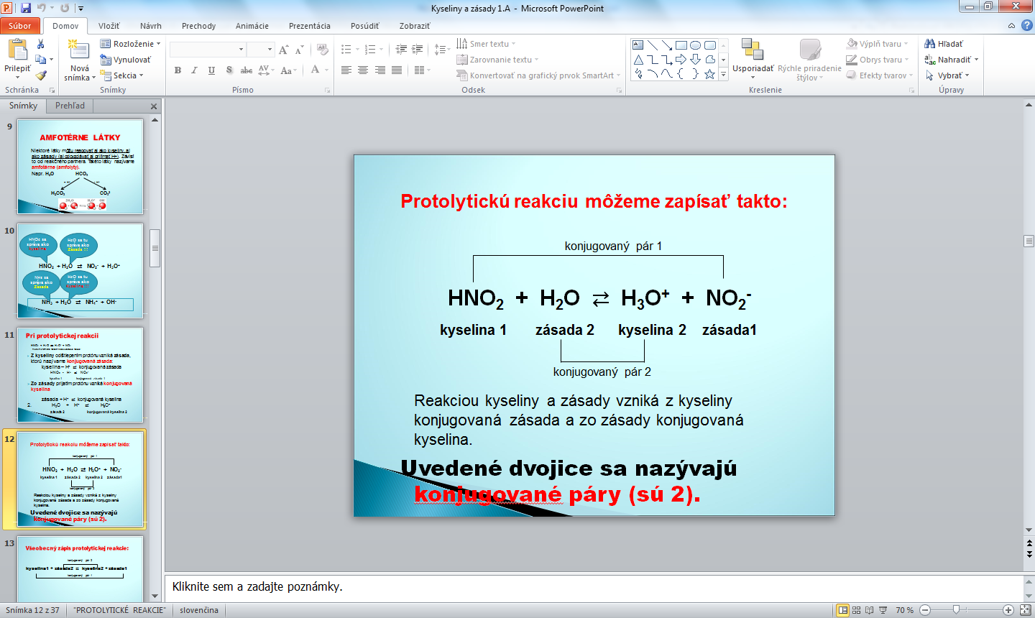 z K vznikne jej konjug.zásada (2 konj. páry)

**Pr. Zaraďte jednotlivé zlúčeniny a ióny medzi kyseliny a zásady a  svoje tvrdenie zdôvodnite: HCl, HSO4-, HNO3, NH3, OH-.**

Riešenie:

Kyseliny: HCl, HNO3, HSO4-(amfolyt, aj K aj Z),

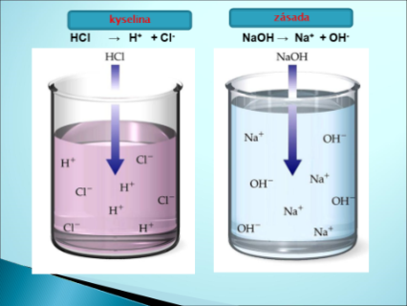Zásady: NH3, HSO4-(amfolyt, aj K aj Z), OH-

*silná kyselina* – v roztoku je takmer úplne disociovaná na svoje ióny

pr.HCl, HNO3, H2SO4 silné žieraviny, HClO4, najsilnejšia je HIO4, HI

*stredne silná kyselina* – H3PO4, pr. **Ka je v intervale 10-4-10-2**

*slabá kyselina* – H2CO3, H2S, HCN,

*silná zásada* – NaOH, KOH, najsilnejšia je CsOH, silné žieraviny

*slabá zásada* – NH3, SO3

Čím je hodnota disociačnej konštanty Ka /Kb. vyššia, tým je K/Z silnejšia.

Silné K/Z

Stredne silné 10 -2

Slabé K/Z 10 -4

Pr. Ka (HClO4) = 1.1010 Ka(HI) = 3.109  Ka (HCl) = 1,3.106

Pr. Aplikujte vzťah pre iónový súčin vody a vzťah pre výpočet pH roztokov, prepočet pH a pOH. Zoraďte roztoky od najkyslejšieho po najzásaditejší:

pH=7, [H3O+]=10-6mol.dm-3, [OH-]=10-4mol.dm-3, pH=2, [OH-]=10-10mol.dm-3.

Kv = [H3O+][OH-] Kv = pH+ pOH pH=-log [H3O+] [] – čítam rovnovážna koncentrácia ...!!!

Vymenujte acidobázické indikátory. Ako môžeme predpovedať sfarbenie univerzálneho indikátorového papierika v rôznych roztokoch (napr. v octe, v pitnej vode a vo vodnom roztoku mydla)?